**RELATÓRIO DE ATIVIDADES DE PDM**



Disciplina de Programação de Dispositivos móveis

Prof. Me. Diogo Tavares da Silva

**Nome:** Talles Madi Pinheiro Morette

**RA:** N8520F-1

**Turma:** B - Manhã

**Aula 1 – Exercício Organizadores**

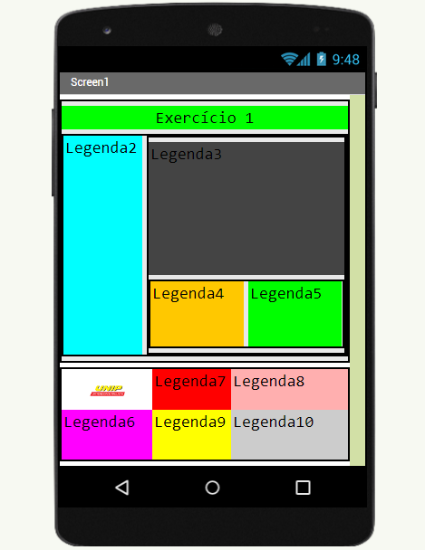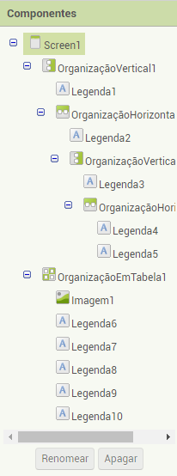

2 – Para que servem os componentes de Organização?

* Os componentes de organização servem para aprimorar a interface do usuário, a fim de melhorar a User Experience no app, organizando os itens presentes no mesmo.

3 - Quais foram os principais aprendizados ao construir esse primeiro exercício?

* Aprender a usar os organizadores, como funciona os alinhamentos, escolha de cor de fundo, inserção de imagem, tamanho e família de fontes.

4 - Quais foram as principais dificuldades?

* Conseguir fazer com que todos os organizadores se encaixem perfeitamente, que o design fique bonito e interativo.

**App 1 – Basic Calc**

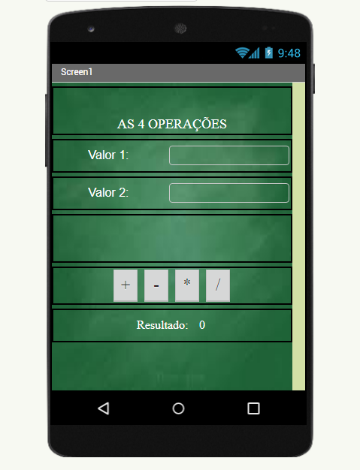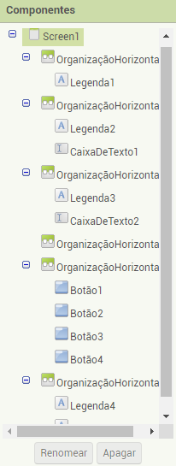

2 – Como funciona o conceito de programação baseada em eventos?

* O conceito de programação baseada em eventos é formado por ações que ocorrem duante o uso do app, usando tipos de eventos como: quando, se, se não, então.

Ex: Quando clicar no “botão x” fazer y.

3 - Quais são as principais funcionalidades deste APP?

* O App Basic Calc funciona como uma calculadora simples, possibilitando a soma, subtração, divisão ou multiplicação entre dois números escolhidos pelo usuário.

4 - Quais foram os principais aprendizados ao construir esse app?

* Aprender a como usar o blocos de programação disponibilizados pelo MIT App Inventor e também entender-los.

5 - Quais foram as principais dificuldades?

* A montagem correta dos blocos, pois são confusos no primeiro contato, tornando a programação mais demorada e regrada.



**App 2 – Traduz tudo**

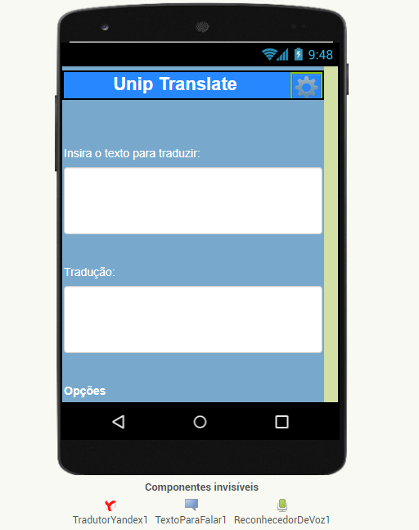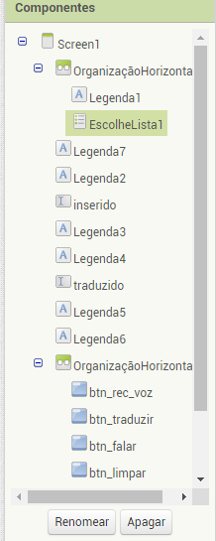

2 - Quais são as principais funcionalidades deste APP?

* O App Traduz Tudo tem como função prática reconhecer um texto inserido pelo usuário, fornecer a tradução para 5 línguas estrangeiras , traduzindo-o. Também tem reconheciento de voz e é possível ouvir a tradução na língua escolhida.

3 - Quais foram os componentes invisíveis utilizados e para que servem?

* Tradutor Yandex: API que tem como funcionalidade traduzir o conteúdo inserido, sendo necessário conexão com internet pois o App busca informações presentes nele na internet.
* Texto para Falar: Componente que serve para emitir um audio baseado em algum texto presente no App.
* Reconhecedor de Voz: Serve exlusivamente para reconhecer a voz do usuário, possibilitando alguns conteúdos.

4 - Quais foram os principais aprendizados ao construir esse app?

* Melhoria da customização do App e na utilização dos blocos e como usar componentes invisíveis.

5- Quais foram as principais dificuldades?

- Adaptção dos componentes invisíveis nos blocos de programação.

